成绩



装

订

线

网络空间安全与计算机学院实验报告

实验课程名称：神经网络与深度学习实验

实验项目名称： XXXXXXXX
学生姓名： XXX
专 业： 人工智能
学 号： 2022XXX
实验地点： C1-320
实验时间： 2024.9.4第7-8节
指导教师： 魏勇刚

预习报告部分
- 实验目的：使用预训练resnet18实现CIFAR-10分类
- 实验原理：
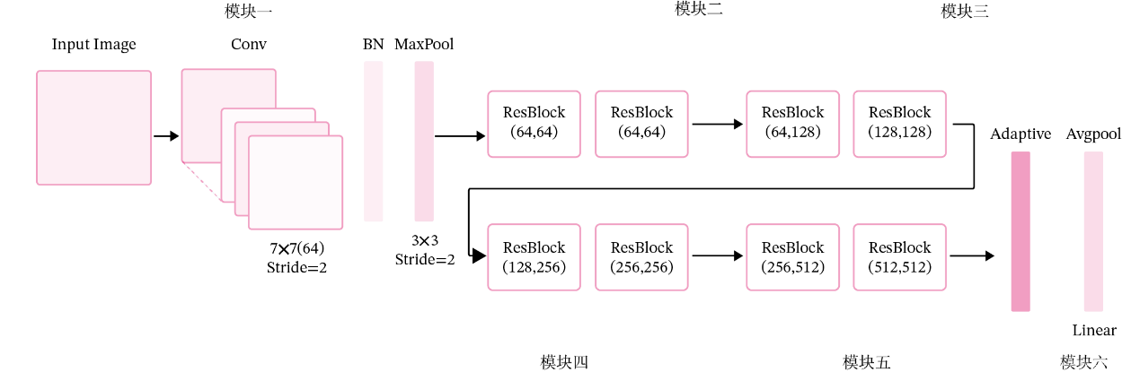
- 实验内容：
使用Pytorch高层API中的Resnet18进行图像分类实验。
torchvision.models.resnet18()
什么是“预训练模型”？什么是“迁移学习”？
比较“使用预训练模型”和“不使用预训练模型”的效果。
resnet = models.resnet18(pretrained=True)
resnet = models.resnet18(pretrained=False)
损失函数：交叉熵
优化器：Adam优化器，Adam优化器的介绍参考NNDL第7.2.4.3节
评价指标：准确率

- 实验所用设备：pycharam、paddle
- 实验步骤：1.数据预处理2.模型构建3.模型训练4.模型评价5.模型预测

实验报告部分
- 实验步骤：
1.数据预处理
首先加载数据，load_cifar10_batch(folder_path, batch_id=1, mode='train')
2.模型构建
实例化pytorch框架中的resnet18()
3.模型训练
定义学习率、批次大小、加载数据、调用模型、损失函数、优化器、评价指标。
实例化RunnerV3，调用train函数，开始训练。
4.模型评价
加载最优模型，调用evaluate函数，评估在测试集上的准确率。
5.模型预测
调用predict函数进行预测，使用softmax函数计算预测概率，获取概率最大的类别。
二、 实验数据及结果分析：
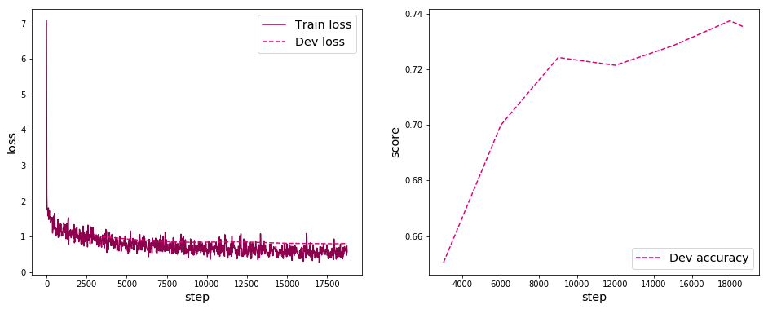
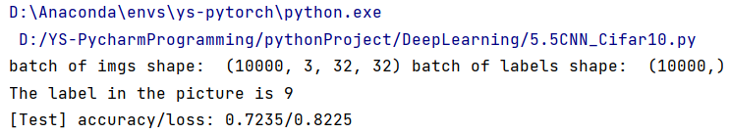
在一个测试集上的准确率为0.72，损失为0.82。
- 实验结论：
XXXXXXXXXX总体来说，使用了预训练的模型效果要更好。

- 总结及心得体会：
XXXXXXXXXX

